MIG-DHL — Ψηφιακός αλφαβητισμός υγείας των μεταναστών
ΑΝΑΠΤΥΞΗ ΕΚΠΑΙΔΕΥΤΙΚΟΥ ΠΡΟΑΛΦΑΒΗΤΟΣ ΓΙΑ ΤΗΝ ΒΕΛΤΙΩΣΗ ΤΟΥ ΨΗΦΙΑΚΟΥ ΑΛΦΑΒΗΤΙΣΜΟΥΥΓΕΙΑΣ ΤΩΝ ΜΕΤΑΝΑΣΤΩΝ

Εγχειρίδιο Καλωσορίσματος για Νεοαφιχθέντες Μετανάστες

Γεια σας, καλώς ήρθατε σε ένα μέρος όπου σας ευχόμαστε μία χαρούμενη ζωή γεμάτη υγεία!
Σίγουρα θα θέλατε να φροντίσετε τους εαυτούς σας, την οικογένεια και τους φίλους σας. Το Διαδίκτυο αποκτά ολοένα και μεγαλύτερη σημασία σήμερα και μπορεί να βοηθήσει στις προσπάθειές μας να δημιουργήσουμε μία καλύτερη ζωή για εμάς, τις οικογένειες και τους φίλους μας. Μέσω του διαδικτύου μπορεί κανείς να βρει χρήσιμες πληροφορίες για την υγεία και να κάνει διάφορες δραστηριότητες διαδικτυακά, οι οποίες μπορούν να συμβάλουν στην υγεία και την ευεξία.
Η χρήση του διαδικτύου για τη βελτίωση της υγείας σας παρουσιάζει ενδιαφέρον και κάνει τη ζωή ευκολότερη, ωστόσο μερικές φορές μπορεί να είναι περίπλοκη, ειδικά όταν μόλις έχετε φτάσει σε μία καινούρια χώρα. Είναι σημαντικό να γνωρίζουμε πώς να αναζητούμε, να αναλύουμε και να χρησιμοποιούμε καλύτερα τις πληροφορίες για την υγεία και πώς να διαχειριζόμαστε τις κύριες διαδικτυακές πηγές ιδιωτικής και δημόσιας υγειονομικής περίθαλψης.
Σε αυτό το Εγχειρίδιο θα βρείτε συνοπτικά πληροφορίες, συμβουλές και παραπομπές, οι οποίες θα σας βοηθήσουν στη χρήση του διαδικτύου με σκοπό τη διαχείριση της υγείας σας. Θα βρείτε περισσότερες χρήσιμες πληροφορίες στην ιστοσελίδα του προγράμματος MIG-DHL (https://mig-dhl.eu/).
Ακολουθήστε μας και ελπίζουμε πως θα σας είναι χρήσιμο!
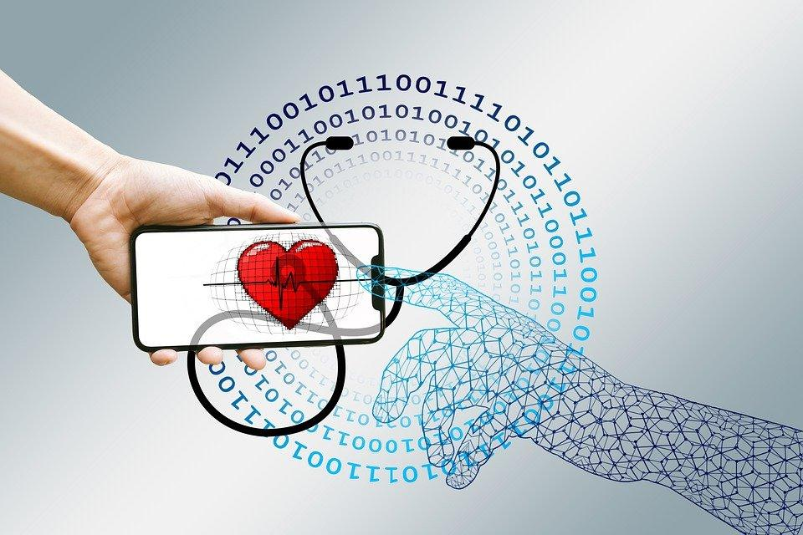
Πηγή | Pixabay license

ΠΕΡΙΕΧΟΜΕΝΑ

1. ΓΙΑΤΙ ΕΙΝΑΙ ΣΗΜΑΝΤΙΚΟ ΝΑ ΧΡΗΣΙΜΟΠΟΙΟΥΜΕ ΤΟ ΔΙΑΔΙΚΤΥΟ ΓΙΑ ΤΗ ΦΡΟΝΤΙΔΑ ΤΗΣ ΥΓΕΙΑΣ ΜΑΣ; 4
2. ΤΙ ΕΙΝΑΙ Ο ΨΗΦΙΑΚΟΣ ΑΛΦΑΒΗΤΙΣΜΟΣ ΥΓΕΙΑΣ ΚΑΙ ΠΩΣ ΜΠΟΡΟΥΜΕ ΝΑ ΤΟΝ ΒΕΛΤΙΩΣΟΥΜΕ 6
3. ΑΞΙΟΠΙΣΤΕΣ ΠΗΓΕΣ ΠΛΗΡΟΦΟΡΙΩΝ ΥΓΕΙΑΣ ΣΤΟ ΔΙΑΔΙΚΤΥΟ 9
4. ΠΩΣ ΝΑ ΓΙΝΕΤΕ ΕΝΑΣ ΨΗΦΙΑΚΟΣ ΧΡΗΣΤΗΣ ΤΟΥ ΕΘΝΙΚΟΥ ΣΥΣΤΗΜΑΤΟΣ ΥΓΕΙΑΣ 12
5. ΓΛΩΣΣΑΡΙ 14

ΓΙΑΤΙ ΕΙΝΑΙ ΣΗΜΑΝΤΙΚΟ ΝΑ ΧΡΗΣΙΜΟΠΟΙΟΥΜΕ ΤΟ ΔΙΑΔΙΚΤΥΟ ΓΙΑ ΤΗ ΦΡΟΝΤΙΔΑ ΤΗΣ ΥΓΕΙΑΣ ΜΑΣ;
Πλέον γινόμαστε ψηφιακοί πολίτες και συνηθίζουμε ολοένα και περισσότερο στην αναζήτηση πληροφοριών στο διαδίκτυο και στην ολοκλήρωση ενός μέρους των καθημερινών δραστηριοτήτων μας σε διαδικτυακές πύλες.
Το γεγονός αυτό αλλάζει και τον τρόπο με τον οποίο οι πληροφορίες για την υγεία είναι διαθέσιμες, όπως επίσης και τον τρόπο με τον οποίο διαχειριζόμαστε δραστηριότητες και υπηρεσίες σχετικές με την υγεία.
Επιπλέον, είναι ανάγκη να είμαστε πάντα σε επαγρύπνηση, καθώς οι πληροφορίες που σχετίζονται με την υγεία είναι ευαίσθητες και η γνωστοποίηση προσωπικών δεδομένων υπόκειται σε ειδικές διατάξεις σχετικές με την προστασία αυτών των δεδομένων. Οι αλλαγές αυτές είναι θετικές, ωστόσο μπορούν να επιφέρουν κάποια προβλήματα, όταν ερχόμαστε αντιμέτωποι με ανεπαρκείς η παραπλανητικές και εσφαλμένες πληροφορίες, οι οποίες μπορούν να επηρεάσουν αρνητικά την υγεία μας ή όταν το περιβάλλον του διαδικτύου δημιουργεί επιπλέον εμπόδια στην πρόσβαση στις υγειονομικές υπηρεσίες.
Αυτές είναι αρκετές καταστάσεις κατά τις οποίες χρειάζεται να γνωρίζουμε πώς να διαχειριστούμε τις πληροφορίες και τις υπηρεσίες σχετικές με την υγεία στο διαδίκτυο. Κάποια παραδείγματα είναι τα εξής:
- Γνωρίζετε σε ποιες ιστοσελίδες μπορείτε να βρείτε αξιόπιστες πληροφορίες εάν υποψιάζεστε πως έχετε COVID – 19;
- Γνωρίζετε σε ποιες ιστοσελίδες μπορείτε να βρείτε αξιόπιστες πληροφορίες εάν το μωρό σας έχει υψηλό πυρετό μέσα στη νύχτα;
- Γνωρίζετε σε ποιες ιστοσελίδες μπορείτε να βρείτε αξιόπιστες πληροφορίες εάν είστε έγκυος και χρειάζεστε ειδικές εξετάσεις ή θεραπείες;
- Γνωρίζετε σε ποιες ιστοσελίδες μπορείτε να βρείτε αξιόπιστες πληροφορίες εάν έχετε να φροντίσετε κάποιον ηλικιωμένο συγγενή;
Source | Pixabay license
- Γνωρίζετε πώς να κλείσετε διαδικτυακά ένα ραντεβού με γιατρό;
- Γνωρίζετε πώς να ψάξετε διαδικτυακά για το κοντινότερο φαρμακείο;
- Γνωρίζετε πώς να προστατέψετε την ιδιωτικότητά σας εάν γνωστοποιήσετε πληροφορίες για την υγείας σας σε άλλα άτομα;
Όλοι μας χρειάζεται να βελτιώσουμε τον Ψηφιακό Αλφαβητισμό της Υγείας μας, έτσι ώστε να διαχειριστούμε καλύτερα τις πληροφορίες και τις υπηρεσίες υγείας στο διαδίκτυο. Τι είναι ο Ψηφιακός Αλφαβητισμός Υγείας; Σας παρακαλούμε να μας ακολουθήσετε στο επόμενο κεφάλαιο.
Πηγή | Pixabay license

ΤΙ ΕΙΝΑΙ Ο ΨΗΦΙΑΚΟΣ ΑΛΦΑΒΗΤΙΣΜΟΣ ΥΓΕΙΑΣ ΚΑΙ ΠΩΣ ΜΠΟΡΟΥΜΕ ΝΑ ΤΟΝ ΒΕΛΤΙΩΣΟΥΜΕ
Ο Ψηφιακός Αλφαβητισμός Υγείας είναι η ικανότητα αναζήτησης, εύρεσης, κατανόησης και αξιολόγησης πληροφοριών υγείας από το διαδίκτυο και η εφαρμογή των γνώσεων αυτών στην αντιμετώπιση ή στην επίλυση ενός προβλήματος υγείας.
Είναι αναγκαίο να αναπτύσσουμε και να εμπλουτίζουμε τις σχετικές ικανότητες, έτσι ώστε να κάνουμε σωστή χρήση των πληροφοριών και υπηρεσιών υγείας στο διαδίκτυο.
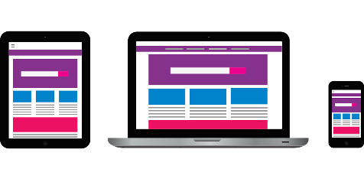
Χρειάζεται να γνωρίζουμε πώς να χρησιμοποιούμε ψηφιακές συσκευές. Οι σταθεροί ή φορητοί ηλεκτρονικοί υπολογιστές είναι χρήσιμοι στις πολύπλοκες διαδικτυακές έρευνες, στη συγγραφή μεγάλων κειμένων και μηνυμάτων ηλεκτρονικού ταχυδρομείου (e-mails), δεν είναι όμως το ίδιο χρήσιμοι σε ταχείες αναζητήσεις ή στη συγγραφή μικρών κειμένων στο δρόμο. Τα έξυπνα κινητά τηλέφωνα (Smartphones) είναι χρήσιμα στη συγγραφή σύντομων μηνυμάτων, στη σύντομη έρευνα στο διαδίκτυο, στη χρήση μέσων κοινωνικής δικτύωσης, όπως είναι το WhatsApp, το Instagram, κ.α., δεν είναι όμως τόσο χρήσιμα στη συγγραφή μεγάλων κειμένων ή στην εκτεταμένη διαδικτυακή έρευνα. Τα Tablets χρησιμεύουν στην ταχεία έρευνα, στην αποθήκευση και ανάγνωση βιβλίων, στα παιχνίδια, τα βίντεο, τον έλεγχο των emails, δεν είναι όμως το ίδιο χρήσιμα στη συγγραφή μεγάλων emails ή άλλων κειμένων ή στην εκτενή έρευνα.
Πηγή | Pixabay license
Είναι ανάγκη να μπορούμε να περιηγούμαστε στο διαδίκτυο, σεβόμενοι τους απαραίτητους κανόνες σε ένα ψηφιακό περιβάλλον.
Είναι ανάγκη να αναζητούμε πληροφορίες στο διαδίκτυο. Μερικές φορές είναι δύσκολο να αναγνωρίσουμε ποιες είναι οι σχετικότερες πληροφορίες ανάμεσα στα αποτελέσματα της μηχανής αναζήτησης. Γι’ αυτό, υπάρχουν κάποιες παράμετροι τις οποίες χρειάζεται να λαμβάνουμε υπόψη μας όταν καλούμαστε να κρίνουμε τη σχετικότητα των πληροφοριών:
Πηγή | Pixabay license
- Δεν είναι πάντα καλύτερη η πρώτη πληροφορία που θα εμφανιστεί στην οθόνη. Ελέγξτε την πηγή!
- Μπορεί να είναι βοηθητικό να ελέγξετε περισσότερες από μία πηγές. Υπάρχουν διαφορετικές πηγές που παρέχουν τις ίδιες πληροφορίες; Αυτό είναι χρήσιμο στη διασφάλιση της εμπιστοσύνης και της αξιοπιστίας των πληροφοριών.
- Επιλέγουμε μεταξύ των πληροφοριών που βρίσκουμε και αξιολογούμε τη σχετικότητά τους
- Προσθέτουμε περιεχόμενο και αλληλεπιδρούμε, όταν χρειάζεται, σε φόρουμ, συζητήσεις, και άλλα παρόμοια περιβάλλοντα.
Είναι αναγκαίο να προστατεύσουμε την ιδιωτικότητά μας όταν γνωστοποιούμε πληροφορίες για την υγεία μας. Η ανάπτυξη δεξιοτήτων σχετικές με την ασφάλεια και την ιδιωτικότητα αναφέρεται στην ικανότητα να προστατεύουμε συσκευές, περιεχόμενο, προσωπικά δεδομένα, αλλά και την ιδιωτικότητά μας στο ψηφιακό περιβάλλον. Αυτό επιτρέπει την προστασία της σωματικής και ψυχικής υγείας, της ευεξίας και της κοινωνικής ένταξης.
Πηγή | Pixabay license

Ποια κριτήρια χρειάζεται να λαμβάνουμε υπόψη μας όταν εξετάζουμε εάν μία ιστοσελίδα είναι ασφαλής;
- Υπάρχει ψηφιακό αποτύπωμα;
- Πληρούνται οι τεχνικές απαιτήσεις; π.χ. εάν υπάρχει «https» στην αρχή του συνδέσμου, εάν εμφανίζεται κανονικά η ιστοσελίδα στο πρόγραμμα περιήγησης και εάν λειτουργούν όλα τα τμήματα της ιστοσελίδας.
- Η συμμόρφωση με τις νομικές απαιτήσεις (αίτημα συγκατάθεσης σε cookies και πολιτική απορρήτου).
Ποια κριτήρια χρειάζεται να λαμβάνουμε υπόψη μας όταν εξετάζουμε εάν μπορούμε να εμπιστευτούμε μία ιστοσελίδα;
- https στην αρχή του συνδέσμου
- οι πληροφορίες επικοινωνίας είναι εύκολα προσβάσιμες
- είναι ξεκάθαρα αναγνωρίσιμος ο υπεύθυνος της ιστοσελίδας
- αναφέρεται η Προστασία Δεδομένων
- υπάρχει ψηφιακό αποτύπωμα / νομική γνωστοποίηση
- χρησιμοποιείται διασφάλιση πνευματικών δικαιωμάτων
Ο καλύτερος τρόπος αναζήτησης πληροφοριών είναι μέσω επίσημων ιστοσελίδων, ειδικά μέσω αυτών που διαχειρίζονται οργανισμοί που σχετίζονται με το κράτος.
Συμβουλές για την προστασία δεδομένων και συσκευών
- Να χρησιμοποιείτε ασφαλή κωδικό: μεγάλο, με πολλούς διαφορετικούς χαρακτήρες, να μην χρησιμοποιείτε μνημονικές τεχνικές του πληκτρολογίου, όπως το qwerty
- Να χρησιμοποιείτε τις τελευταίες εκδόσεις των λειτουργικών συστημάτων, να εγκαθιστάτε λογισμικό προστασίας από ιούς και να ελέγχετε τακτικά για τυχόν ενημερώσεις.
- Να αποφεύγετε τα δωρεάν λογισμικά από ιστοσελίδες που δεν γνωρίζετε ή δεν μπορείτε να εμπιστευτείτε. Να κατεβάζετε λογισμικό μόνο από γνωστές και αξιόπιστες εταιρείες. Πολλά δωρεάν προγράμματα (εφαρμογές) περιέχουν λογισμικά ανεπιθύμητων διαφημίσεων (adware) και κατασκοπευτικά λογισμικά (spyware) σε υπολογιστές ή σε κινητά τηλέφωνα.
Πηγή | Pixabay license

ΑΞΙΟΠΙΣΤΕΣ ΠΗΓΕΣ ΠΛΗΡΟΦΟΡΙΩΝ ΥΓΕΙΑΣ ΣΤΟ ΔΙΑΔΙΚΤΥΟ
Το κεφάλαιο αυτό περιλαμβάνει κάποιες εγχώριες αξιόπιστες πηγές, τις οποίες σας συνιστούμε να χρησιμοποιείτε ανάλογα με τις βασικές σας ανάγκες υγείας.
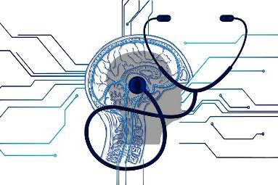
Θέλετε να βρείτε κάποιες γενικές αξιόπιστες πληροφορίες για θέματα υγείας σε διαφορετικές γλώσσες;
https://www.refugee.info/selectors
https://medlineplus.gov/languages/languages.html
https://mighealthcare.eu/
https://help.unhcr.org/greece/el/h-%CE%B6%CF%89%CE%AE-%CF%83%CF%84%CE%B7%CE%BD-%CE%B5%CE%BB%CE%BB%CE%AC%CE%B4%CE%B1/%CF%80%CF%81%CF%8C%CF%83%CE%B2%CE%B1%CF%83%CE%B7-%CF%83%CF%84%CE%B7%CE%BD-%CF%85%CE%B3%CE%B5%CE%B9%CE%BF%CE%BD%CE%BF%CE%BC%CE%B9%CE%BA%CE%AE-%CF%80%CE%B5%CF%81%CE%AF%CE%B8%CE%B1%CE%BB%CF%88%CE%B7/
Πηγή | Pixabay licence

https://metadrasi.org/wp-content/uploads/2017/06/ENTAXEI_B_38-65.pdf
https://www.accmr.gr/el/%CF%85%CF%80%CE%B7%CF%81%CE%B5%CF%83%CE%AF%CE%B5%CF%82.html?start=234
Νιώθετε λυπημένοι ή θεωρείτε ότι πάσχετε από κατάθλιψη; Θα θέλατε να μάθετε περισσότερα για την ψυχική υγεία;
https://www.moh.gov.gr/articles/health/domes-kai-draseis-gia-thn-ygeia/c312-psyxikh-ygeia
https://www.iris-health.gr/
Έχετε πονόδοντο; Θα θέλατε να μάθετε περισσότερα για την οδοντική υγεία;
https://kyada-athens.gr/koinoniko_odontiatreio/
http://www.odigostoupoliti.eu/kentra-eidikis-frontidas-organosi-ypiresion-odontiatrikis-frontidas/
Χρειάζεστε ειδική δίαιτα; Θέλετε να μάθετε περισσότερα για τη διατροφή;
https://www.moh.gov.gr/articles/health/dieythynsh-prwtobathmias-frontidas-ygeias/draseis-kai-programmata-agwghs-ygeias/agwgh-ygeias/entypo-kai-optikoakoystiko-yliko/5840-diatrofikoi-odhgoi
http://www.diatrofikoiodigoi.gr/default.aspx?page=home
https://www.moh.gov.gr/articles/health/dieythynsh-prwtobathmias-frontidas-ygeias/draseis-kai-programmata-agwghs-ygeias/agwgh-ygeias/entypo-kai-optikoakoystiko-yliko/7778-alati
Είστε έγκυος; Θέλετε να μάθετε περισσότερα για την εγκυμοσύνη ή τη διαδικασία του τοκετού ή/και τη γυναικεία υγεία;
https://epilegothilasmo.gr/
http://www.diatrofikoiodigoi.gr/?page=entypo-yliko-%20gynaikes
https://www.fainareti.gr/el/
https://peifasyn.gr/%CE%BF%CE%B4%CE%B7%CE%B3%CE%BF%CF%83-%CE%B4%CE%B9%CE%B1%CF%84%CF%81%CE%BF%CF%86%CE%B7%CF%83-%CE%BA%CE%B1%CE%B9-%CE%B1%CF%83%CE%BA%CE%B7%CF%83%CE%B7%CF%83-%CF%83%CF%84%CE%B7%CE%BD-%CE%B5%CE%B3%CE%BA/
https://www.projectparenting.gr/ygia/enas-odigos-gia-ta-dos-kai-donts-stin-egkymosyni/
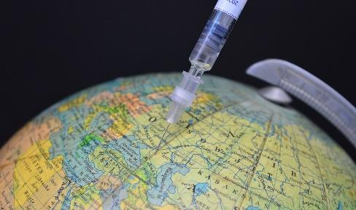
Έχετε παιδιά; Θέλετε να μάθετε περισσότερα για το πώς να φροντίζετε για την υγεία του παιδιού σας;
https://epilegothilasmo.gr
https://ppc.org.gr/vasikesarxes/
http://www.diatrofikoiodigoi.gr/?page=entypo-yliko-%20paidia
Πηγή | Pixabay license

https://www.infokids.gr/category/infokids/
Ανήκετε στην τρίτη ηλικία; Θέλετε να μάθετε περισσότερα για το πώς να διαχειρίζεστε την φροντίδα ενός ηλικιωμένου ατόμου;
https://www.frontidazois.gr/index.php
Έχετε κάποια χρόνια ασθένεια; Θέλετε να μάθετε περισσότερα για κάποια χρόνια ασθένεια;
https://www.frontidazois.gr/chronic_diseases.php
https://paa.gr/
https://www.sygopaa.gr/%CE%BF-%CF%83%CF%85%CE%BB%CE%BB%CE%BF%CE%B3%CE%BF%CF%82-%CE%BC%CE%B1%CF%82
Είστε εμβολιασμένοι; Θέλετε να μάθετε περισσότερα για τη διαδικασία εμβολιασμού;
https://www.moh.gov.gr/articles/health/dieythynsh-dhmosias-ygieinhs/emboliasmoi
https://help.unhcr.org/greece/el/shetika-me-ton-koronoio/covid19vaccination/
https://mdmgreece.gr/emvoliasmos-covid19-enimerotiko-iliko/
https://vaccinesforall.gr/

ΨΗΦΙΑΚΟΣ ΧΡΗΣΤΗΣ ΤΟΥ ΕΘΝΙΚΟΥ ΣΥΣΤΗΜΑΤΟΣ ΥΓΕΙΑΣ
Γνωρίζετε πώς λειτουργεί το Εθνικό Σύστημα Υγείας στην Ελλάδα; Θα θέλατε να μάθετε πώς να γίνετε ψηφιακός χρήστης του Εθνικού Συστήματος Υγείας στην Ελλάδα;
Εδώ μπορείτε να βρείτε μία σύνοψη των κύριων ιστοσελίδων και εργαλείων ψηφιακής υγείας της Ελλάδας.
Υπουργείο Υγείας: https://www.moh.gov.gr/
Εξερευνώντας την ιστοσελίδα του Υπουργείου Υγείας μπορείτε να βρείτε επίσημες πληροφορίες για τις υγειονομικές διαδικασίες και γενικές πληροφορίες για την βελτίωση της υγείας και την πρόληψη. Πληροφορίες που αφορούν διαφορετικές ομάδες ανθρώπων και θέματα: παιδική ηλικία, εφηβεία, ενήλικες, ηλικιωμένοι, γυναίκες, εμβολιασμός, κάπνισμα, πρόληψη για την κατάχρηση του αλκοόλ, πρόληψη βίας, ασθένειες: μεταδοτικές ή μη, ψυχική υγεία, ασφάλεια και πρόληψη τραυματισμών, οδική ασφάλεια, σπάνιες ασθένειες, ασφάλεια των ασθενών, σύνδεσμοι ασθενών και οικογένειας, υγειονομικές υπηρεσίες και κέντρα, κ.α.
ΕΦΑΡΜΟΓΗ: MyHealth. Το MyHealth είναι η νέα εφαρμογή της Ελληνικής Κυβέρνησης, η οποία διευκολύνει τη συνταγογράφηση και την παραπομπή σε εξετάσεις. Μέσω της εφαρμογής MyHealth μπορείτε να διαχειρίζεστε και να βλέπετε συγκεντρωτικές πληροφορίες σχετικά με τις συνταγές και τα παραπεμπτικά σας και έχετε άμεση και εύκολη πρόσβαση στο ιστορικό των ηλεκτρονικών συνταγών σας. Μπορείτε επίσης να λαμβάνετε ενημερώσεις μέσω των ειδοποιήσεων αυτόματης προώθησης (Push Notifications) για νέες συνταγές και παραπεμπτικά. ΣΥΝΔΕΣΜΟΣ: https://myhealth.gov.gr/
Ηλεκτρονικά Ιατρικά Ραντεβού - eΡαντεβού https://www.gov.gr/ipiresies/ugeia-kai-pronoia/phakelos-ugeias/finddoctors
Μέσω της ιστοσελίδας των eΡαντεβού μπορείτε να κλείσετε ραντεβού εύκολα και γρήγορα σε πρωτοβάθμιες υγειονομικές δομές (Κέντρα Υγείας, ΤΟΜΥ - Ομάδες Παροχής Υπηρεσιών Πρωτοβάθμιας Φροντίδας Υγείας, Τοπικές κλινικές). Μπορείτε επίσης να ακυρώσετε κάποιο ραντεβού που ήδη έχετε κλείσει, να διαχειριστείτε τον τρόπο με τον οποίο θα θέλατε να ενημερώνεστε για τα ραντεβού σας και να δείτε μία λίστα με όλα τα ραντεβού που είχατε κλείσει στο παρελθόν.
Χάρτης Υγείας https://healthatlas.gov.gr/
Με το Χάρτη Υγείας μπορεί κανείς εύκολα να εντοπίσει όλες τις διαθέσιμες υγειονομικές εγκαταστάσεις κοντά του, μπορεί επίσης να κάνει την αναζήτηση με βάση μία συγκεκριμένη περιοχή και να ενημερωθεί για θέματα υγειονομικού περιεχομένου.
Φαρμακεία
https://eopyy.gov.gr/PharmacyList
https://fsa-efimeries.gr/

ΓΛΩΣΣΑΡΙ
Σε αυτό το κεφάλαιο θα βρείτε μία συνοπτική λίστα με τους όρους που θα μπορούσαν να χρησιμεύσουν στην αναζήτηση πληροφοριών σχετικά με την υγεία ή/και τις υπηρεσίες από το διαδίκτυο.
Άδεια παραμονής
Ακτινογραφία
ΑΜΚΑ
Ανάγκη
Αριθμός έκτακτης ανάγκης
Ασθένεια
Ασθενοφόρο
Άτομο με αναπηρία
Ατύχημα
Βιβλιάριο Υγείας
Βοήθεια
Γενικός ιατρός
Γυναικολόγος
Διαβατήριο
Δόντι
Δόση
Εγγραφή
Ειδικός
Εισαγωγή στο νοσοκομείο
Εμβολιαστικό κέντρο
Εμβόλιο
Εμβόλιο Covid
Εμβόλιο γρίπης
Εξέταση αίματος
Επείγον
Ευρωπαϊκό Ψηφιακό Πιστοποιητικό Covid-19
Θεραπεία
Ιατρικό ραντεβού
Ιδιωτική κλινική
Καραντίνα
Κλείσιμο ραντεβού
Κλήση
Λίστα αναμονής
Αντίδραση μετά το εμβόλιο
Μη-συνταγογραφούμενα φάρμακα
Νοσοκομείο
Οδοντίατρος
Οδοντικές υπηρεσίες
Οικογενειακός γιατρός
Πονόδοντος
Ραντεβού δια ζώσης
Συμπτώματα Covid
Συναισθήματα
Συνταγή
Τηλεφωνικό ραντεβού
Τιμή
Τραυματολόγος
Φάρμακα
Φαρμακείο
Φρονιμίτης
Φωτιά
Χειρουργείο
Ψυχολόγος
Θέλετε να μάθετε περισσότερα για να ενισχύσετε τον Ψηφιακό Αλφαβητισμό Υγείας σας; Περισσότερες πληροφορίες θα βρείτε στην ιστοσελίδα του προγράμματος MIG-DHL (https://mig-dhl.eu/)
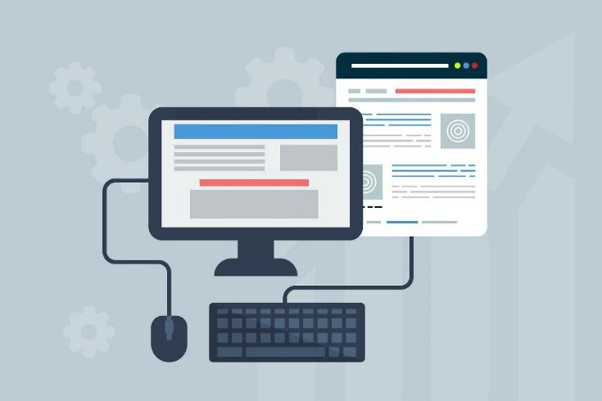
Μείνετε υγιείς!

Source | Pixabay license
Source | Pixabay license
Συνεργαζόμενοι φορείς

WESTFALISCHE HOCHSCHULE GELSENKIRCHEN,
BOCHOLT, RECKLINGHAUSEN
GELSENKIRCHEN, GERMANY
www.w-hs.de
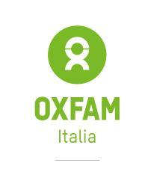 | OXFAM ITALIA INTERCULTURA  AREZZO, ITALY  www.oxfamitalia.org/
PROLΕPSIS
ATHENS, GREECE
www.prolepsis.gr
UNIVERSITAT DE VALENCIA
VALENCIA, SPAIN
www.uv.es
media k GmbH
Bad Mergentheim, GERMANY
www.media-k.eu
COORDINA ORGANIZACIÓN DE EMPRESAS Y
RECURSOS HUMANOS, S.L.
VALENCIA, SPAIN
coordina-oerh.com
AKADIMAIKO DIADIKTYO (GUnet)
ATHENS, GREECE
www.gunet.gr

